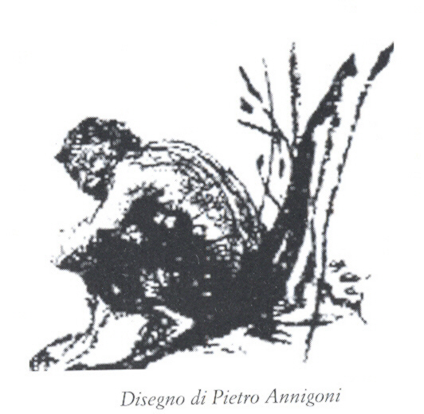


Associazione Culturale
“Giovanni Arcidiacono”
Accademia “IL FAUNO”

CONCORSO NAZIONALE PREMIO DI POESIA «IL FAUNO»

XXXIII EDIZIONE

OTTOBRE 2010

FIRENZE

Possono partecipare alla XXXIII edizione 2010 del Premio di Poesia «IL FAUNO» i poeti di lingua italiana, residenti anche all'Estero.
Pena l’esclusione:
- Ogni Poeta potrà partecipare con un massimo di 5 liriche;
- A parziale rimborso delle spese organizzative è richiesto un contributo di € 25,00 per la prima lirica e di € 5,00 per ogni lirica presentata oltre la prima, da effettuarsi prima dell’invio del plico, presso la Cassa di Risparmio di Firenze, sede, c/c intestato a: Associazione Culturale " Il Fauno"
ABI 06160 CAB 02800 c/c nr. 000114314C00
IBAN: IT90D0616002800000114314C00.
- Le liriche non dovranno superare il limite dei 30 versi,
- Ciascuna lirica dovrà essere stilata in 6 copie e tutte le copie di tutte le liriche inviate da ogni singolo autore, dovranno essere contraddistinte da un medesimo pseudonimo;
- Le liriche dovranno essere dattiloscritte;
- Le liriche dovranno pervenire alla Segreteria de “Il Fauno” – Via del Proconsolo,15 -50122 FIRENZE, improrogabilmente entro il termine del 15 Maggio 2010 (farà fede comunque la data di invio del timbro postale);
- Nel plico di invio di dette liriche dovrà essere inserita anche una busta sigillata contrassegnata dallo stesso pesudomino che contraddistingue le liriche, contenente nome, cognome, indirizzo completo, telefono, fax, e-mail del poeta e copia della ricevuta del bonifico bancario effettuato.
saranno altresì escluse le liriche:
- non inedite.
- che dovessero risultare anonime o con indirizzo incompleto..
Le liriche pervenute saranno sottoposte al giudizio di una Prima Giuria composta di tre membri, scelti dal Consiglio Direttivo dell’Associazione Culturale “Il Fauno” tra Personalità della Cultura;
Le prime 30 liriche prescelte verranno pubblicate, con menzione dell'Autore, in una pagina dei “Quaderni de IL FAUNO”, edizione on-line, sul sito dell’Associazione (www.accademiailfauno.org).
Le 30 Liriche selezionate verranno sottoposte all’esame di una Seconda Giuria, anch’essa composta da tre membri scelti tra Personalità della Cultura, che redigerà la graduatoria finale.
Le Giurie esprimeranno liberamente il loro giudizio nel rispetto di questo bando e del regolamento di attuazione.
La cerimonia di premiazione dei finalisti del Concorso si svolgerà a Firenze entro il mese di ottobre 2010 e ne sarà data tempestiva comunicazione ai finalisti stessi.
Nel corso della serata sarà data lettura delle liriche premiate e delle liriche segnalate dalla giuria sino alla decima classificata .
I premi, che dovranno essere ritirati dai vincitori o da un loro delegato, saranno consegnati nel corso della premiazione

1° premio | Targa Fauno in argento | Euro 500,00
2° premio | Madaglia Fauno in argento | Euro 300,00
3° premio | Madaglia Fauno in argento | Euro 200,00

Dalla quarta alla decima lirica, segnalate dalla Giuria, sarà consegnata una Pergamena “Attestato di partecipazione” e una medaglia “Fauno” in Bronzo.
Alla cerimonia di premiazione potranno presenziare,oltre ai poeti finalisti anche gli altri poeti regolarmente iscritti alla XXXIII edizione 2010 del Premio di Poesia Il Fauno.
Nel corso della serata della premiazione, alla presenza dei poeti finalisti, si svolgerà la II° Edizione del “Premio di Sala PietroAnnigoni” dedicato alla memoria di Giovanni Arcidiacono.
Ogni poeta presente potrà partecipare, consegnando, la sera stessa della manifestazione, una lirica in 10 copie, ogni copia distinta da un motto con il quale contrassegnerà anche una busta chiusa contenente l’originale della lirica e le coordinate del poeta partecipante.
Le liriche saranno selezionate, con votazione, da una giuria di sala.
Alla lirica scelta verrà consegnato il premio commemorativo, realizzato da un Artista fiorentino.
La partecipazione alla XXXIII edizione 2010 del “Premio di Poesia Il Fauno” impegna all'accettazione totale di questo bando.

Il Consiglio Direttivo dell’Associazione si riserva la pubblicazione gratuita delle liriche nei «Quaderni de Il Fauno» ed eventuali pubblicazioni antologiche a testimonianza del Premio.

Associazione Culturale “Giovanni Arcidiacono”
Accademia “IL FAUNO”
Segreteria organizzativa
Via del Proconsolo,15
50122 FIRENZE

320 2331526
347 1817761
www.accademiailfauno.org
e-mail: premiopoesiailfauno@accademiailfauno.org
il.fauno@virgilio.it

Informativa ai sensi dell'art. 13 del d.lgs. n. 196/2003 - Codice in materia di protezione dei dati personali.
Il trattamento dei dati personali che riguardano i concorrenti è svolto nel pieno rispetto della Legge 675/96.
Il “titolare” del trattamento dei dati raccolti è l’Associazione culturale <Accademia IlFauno>, via del Proconsolo,15 - 50122 Firenze. I dati personali sono trattati con strumenti automatizzati per il tempo strettamente necessario a conseguire gli scopi per cui sono stati raccolti. Specifiche misure di sicurezza sono osservate per prevenire la perdita dei dati, usi illeciti o non corretti ed accessi non autorizzati.

